Розкодування китайського ієрогліфа «БОГ» за допомогою письма бродівської писанки (В.Підгірняк, Броди-Просвіта, 2008).
В І Н

Разом: ВІН.
Сказане не відповідає написаному. Але про Бога теж можна сказати «Він», маючи на увазі наше уявлення про нього як особу мужського роду. А ще про Бога казали «То» і записували як «мальтійський хрест» .
А ось як виглядає слово «Бог, записане письмом бродівської писанки:

Б
О
Г

А так слово «Бог» записано на стінах храму Софії Київської:
Фрагмент 1.
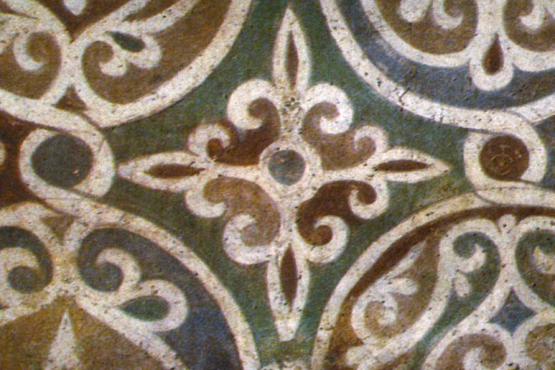

СЛ = СЛАВА Б
БО БОГ

БОГУ СЛ БОГУ
СЛАВА БОГУ(повтор. на 4 сторони)
Володимир Підгірняк

